
PLAIDOYER POUR UNE GESTION INTEGREE, RESPONSABLE, RATIONNELLE ET DURABLE DES SOLS ACIDES DES HAUTES COLLINES ET PLATEAUX DU BURUNDI

- DE LA COMPLEXITE DU SOL

Le sol est un milieu vivant, qui naît, croît, mûrit et meurt, comme l’homme, l’animal ou la plante, en parfait accord avec l’adage Kirundi qui dit “Igitanguye kirahera’’ (Figure 1).
Il naît de l’altération de la roche (de bas en haut) et son interaction avec la matière organique du sol, issue de la décomposition, et de l’accumulation (de haut en bas) des matières organiques, végétales et animales (Figures 1 et 2). Cette interaction entre le minéral et l’organique organise le sol en couches homogènes, stratifiées et dynamiques, dans l’espace et dans le temps, que les pédologues appellent horizons.
Croissance
Dégradation, Mort
Maturité
Figure 1. Evolution du sol en horizons (couches) dynamiques et stratifiés.
En conditions tropicales humides, comme le Burundi, les initiés avancent une vitesse moyenne de croissance du sol de 1 cm tous les 60 ans. Autrement dit, sur base de cette hypothèse, un sol de 15 cm de profondeur (2.000 T de sol/ha, avec une densité apparente de 1 325 kg/m³ de sol) nécessite 1 200 ans pour atteindre sa maturité, toutes autres choses étant égales par ailleurs. Avec des pertes de 100 à 200 T/ha/an souvent observées au Burundi, ce capital sol accumulé pendant des années disparaît en 10-20 ans, si le sol n’est pas protégé!!
A sa maturité, en zones intertropicales humides, le sol est stratifié/articulé (comme le corps de l’homme) en trois horizons: i) Un horizon A organique de surface (la tête), de couleur caractéristique sombre/noire; ii) Un horizon C minéral de profondeur (les pieds) de couleur grise/claire et iii) Un horizon B organo-minéral intermédiaire (le ventre) entre les horizons A et C, de couleur rougeâtre, à concentrations élevées en Aluminium (Al) et en Fer (Fe). D’où l’appellation de sols rouges tropicaux ou sols ferrallitiques, attribuée à ces sols par les scientifiques du sol.
La figure 2 ci-dessous illustre cette articulation d’un sol mûr et bien développé. En tête, se trouve l’horizon A organique (de front), l’horizon le plus exposé et le plus vulnérable aux aléas environnementaux (érosion, inondations) et anthropiques (feux, déforestation, surexploitation des terres, exportations des résidus de récolte). En position de bouclier du sol est la couverture végétale, laquelle, quand absente, expose le sol, particulièrement l’horizon de surface aux facteurs de dégradation de tous genres.
L’horizon A organique est aussi l’horizon qui abrite la grande majorité de la vie microbienne du sol, dont l’essentiel joue un rôle important dans la santé des sols et la croissance des plantes. C’est ce même horizon A organique de surface dans lequel se développe la majeure partie du système racinaire des plantes qui y puisent l’eau et les éléments nutritifs dont elles ont besoin, en particulier les cultures vivrières saisonnières.
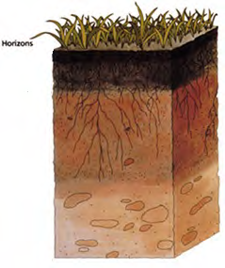
Sol Vivant
Couvert Végétal = Bouclier
B
C
A
Figure 2. Structure d’un profil de sol “mûr’’ vivant organisé en horizons identifiables
C’est acquis et reconnu, le sol est un milieu hybride, organo-minéral, dans sa nature, sa structure et son fonctionnement physique, chimique et biologique. Il est poreux et doit être poreux. Pour permettre les échanges d’énergie (température, chaleur) et de matières (CO₂, O₂, H₂O, Nutriments) entre les horizons du sol d’une part, et entre le sol et son environnement, d’autre part.
Cette caractéristique physique essentielle du sol, qu’est sa porosité est contrôlée, par la matière organique du sol (horizon A), en association avec les cations basiques, comme le Ca²⁺ et le Mg²⁺ (la dolomie en somme), à travers la formation de la structure du sol.
Pour faire bref, la matière organique du sol, qui s’identifie à l’horizon organique A de surface est associée à de nombreux paramètres indicateurs de la qualité du sol, de la santé du sol. Tout compte fait.
Ci-après un inventaire, non exhaustif des bénéfices physiques, chimiques et biologiques, que confère au sol l’horizon A, organique.
- Constituant clé du complexe argilo-humique responsable de la structure, la porosité, la perméabilité et l’aération du sol
- Réservoir d’éléments nutritifs des plantes
- Contrôle le pouvoir tampon du sol (résistance au changement du pH)
- Une des deux sources de la Capacité d’Echange Cationique (CEC)
- Régulateur de l’absorption des produits/composés chimiques (engrais minéraux, pesticides)
- Une surface spécifique élevée (9 x 10⁵ m²/kg) pour la rétention de l’eau et des nutriments
- Ameublissement et décompactage du sol
- Capacité de rétention en eau élevée : 4-5 fois plus élevée que les minéraux argileux
- Source de Carbone et d’énergie pour les microorganismes et les petits animaux du sol
- La matière organique augmente la disponibilité du P assimilable par les plantes
- Elle optimise l’utilisation des engrais (Figure 8) et autres produits (pesticides, herbicides) chimiques
- La matière organique du sol (humus) régule et stabilise la température du sol (réduction des effets chocs des changements climatiques)
- La matière organique du sol régule les populations microbiennes du sol
- Elle contribue à la décontamination/bio-remédiation du sol (complexation, séquestration, détoxification des métaux lourds - Cd, As, Pb)
- Elle augmente la disponibilité des microéléments (augmentation de leur solubilité et mobilité dans le sol)
- La matière corrige la toxicité liée à l’Al et le Fe par complexation/séquestration (chaulage biologique)
- C’est un puissant agent de la formation du sol (pédogenèse) par solubilisation/altération de la roche-mère, par la production d’acides organiques, de CO₂ et des ions H⁺.

Au regard de tous ces attributs de la matière organique du sol, de l’horizon organique A du sol en particulier, il n’est guère surprenant que tout processus, naturel ou anthropique, qui perturbe l’horizon A organique, tue littéralement le sol.
En effet, c’est cet horizon organique A de surface qui héberge, à côté des racines nourricières des plantes, des millions et des milliards d’organismes vivants, allant des microorganismes du sol (bactéries, actinomycètes, champignons) aux animaux du sol (vers de terre, nématodes, collemboles …). Car, et beaucoup l’ignorent, le sol est un milieu vivant de par cet horizon A organique qui héberge cette diversité de vies. Et oui, le sol a une santé, qui doit être préservée et entretenue.
Les figures 3 et 4 ci-après font le lien entre la santé du sol, considérée comme une pièce centrale de la santé globale, une terminologie en vogue que les Anglophones traduisent en “One Health’’.
Permettez en passant de définir ce nouveau courant de pensée, qu’est la santé globale (la santé unique, une seule santé). La santé globale ou unique est une vision globale qui considère que l’on ne peut pas protéger la santé humaine sans préserver la santé des animaux et de leur environnement (eau, air, sols, plantes), et vice-versa. C’est une approche intégrée qui reconnaît et met en avant l’interdépendance de la santé humaine, de la santé animale, de la santé des végétaux et de la santé des écosystèmes (eau, air, sols), appelant une collaboration multidisciplinaire (médecine humaine, médecine vétérinaire, écologie, agronomie, nutrition, socio-économie, recherche, gouvernance, société civile).
A noter aussi que la santé du sol (Figure 3) est elle-même structurée en trois composantes interconnectées et interdépendantes : la santé biologique, la santé chimique et la santé physique.

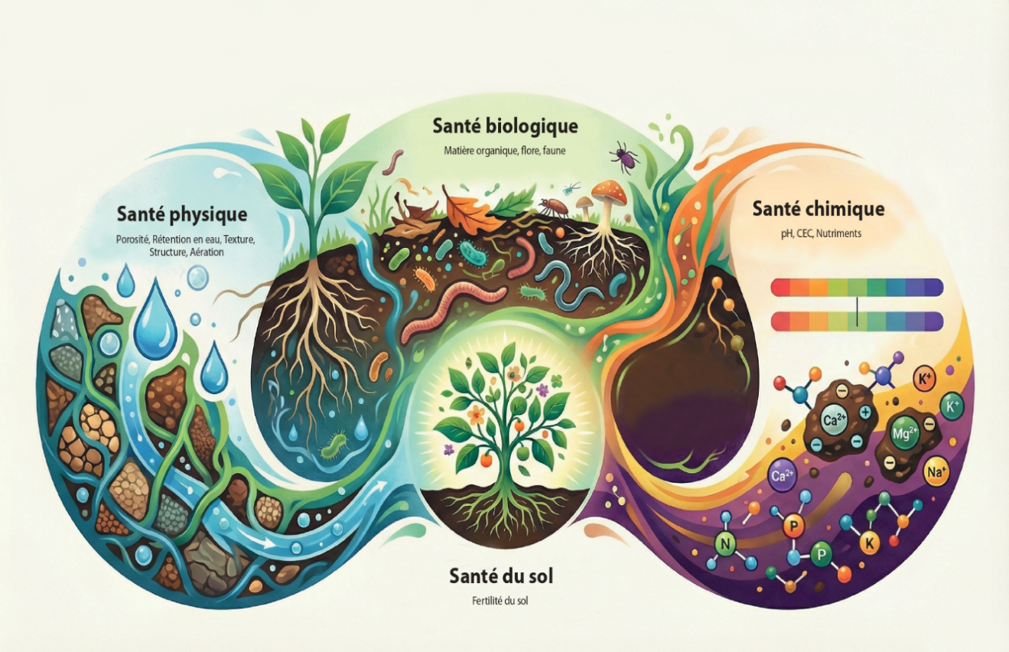
Figure 3. Interconnexion et interdépendance des trois composantes de la santé du sol: la santé biologique, la santé chimique et la santé physique.
Nul ne devrait être surpris si nous avancions la théorie, plutôt une certitude, une évidence, qu’au centre de la santé globale, en position directrice se retrouve la santé du sol!!
C’est ce que représente si bien la figure 4 ci-après.
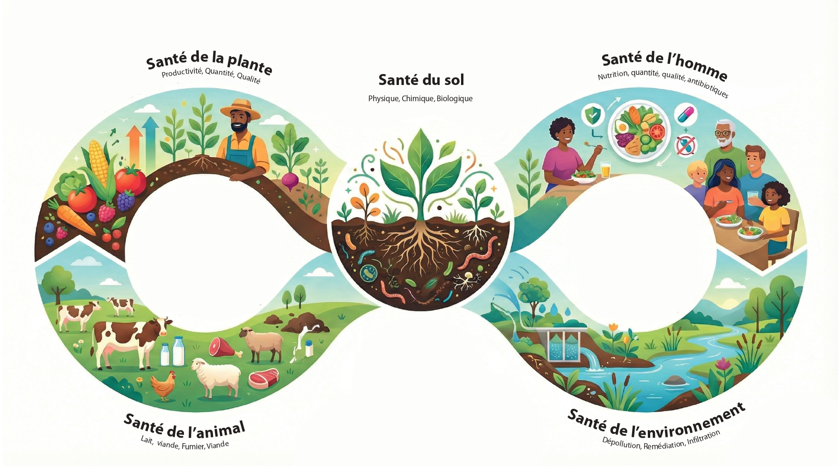
Figure 4. Interconnexion et interdépendance de la santé du sol, la santé des plantes, la santé des animaux, la santé de l’environnement et la santé de l’homme.
En effet, et de toute évidence:
- Que serait la santé des plantes sans la santé du sol?
- Que serait la santé des animaux sans la santé du sol?
- Que serait la santé de l’environnement sans la santé du sol ?
- Que serait la santé de l’homme, sans la santé des animaux, la santé des plantes et la santé de l’environnement, toutes les quatre “santés’’ étant reconnues dépendantes de la santé du sol.

En un mot, et tout simplement dit, la santé du sol sous ses trois dimensions (physiques, chimiques et biologiques) est la FORCE MOTRICE de la santé des plantes, la santé des animaux, la santé de l’environnement, et, au bout du compte la santé de l’homme.
Autrement dit, tout processus, fût-il naturel ou généré par l’homme, qui perturbe la santé du sol engendre une dégradation conséquente de la santé des plantes, la santé des animaux, la santé de l’environnement et la santé de l’homme. Un effet boule de neige!!
Plus encore, souvenons-nous que la santé du sol est associée à sa composante organique, à l’horizon A organique du sol, à la matière organique du sol, qui héberge une large diversité d’êtres vivants du sol, ainsi que les racines nourricières des plantes.
Nous plaçons ainsi la matière organique du sol au centre de plusieurs mondes: le monde du sol, le monde des plantes, le monde animal, le monde environnemental et le monde humain.
Partant, tout processus qui perturbe l’horizon A organique du sol perturbe automatiquement la santé du sol et toute la santé globale/unique, c’est à dire la santé des plantes, la santé des animaux, la santé de l’environnement et la santé de l’homme.
Et quels sont les facteurs de dégradation du sol et de son horizon organique A, avec de si graves conséquences édaphiques, végétales, animales, environnementales autant qu’humaines?
- DES FACTEURS DE DEGRADATION DU SOL
Les spécialistes de la gestion résiliente et durable du sol s’accordent sur un principe: la couverture végétale, morte (paillis) ou vivante est la solution ultime contre la dégradation du sol. Elle constitue le bouclier protecteur du sol, à commencer par l’horizon A organique de surface, qui confère la vie et la santé au reste du sol. Ce principe est confirmé par les travaux sur l’érosion hydrique du sol menés depuis 40 ans au Burundi (Figure 7).

Les facteurs qui dégradent l’horizon A organique sont entre autres les feux (Photo 1), la déforestation, la surexploitation, la culture continue (pas de jachère) des terres, les exportations des résidus de récolte, et le processus d’érosion qui en découle.

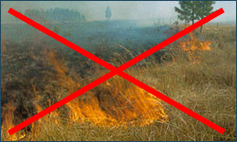
Photo 1. Destruction de la couverture végétale du sol par les feux
La destruction du manchon (bouclier) végétal protecteur du sol déclenche un processus d’érosion hydrique (zones tropicales humides, comme le Burundi) qui débute par la déstructuration du sol par l’impact/énergie cinétique des gouttes de pluies sur un sol nu. La conséquence immédiate est la perte d’agrégation du sol (Photo 2) suivie de la perte des propriétés physiques, chimiques et biologiques par ruissellement.
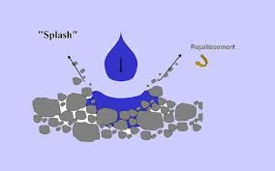
Photo 2. Impact de l’énergie de gouttes de pluies sur un sol dénudé déclencheur de l’érosion du sol et de la destruction de sa structure
Un autre facteur important de dégradation du sol est l’exportation des éléments nutritifs par les récoltes et les résidus de récolte. En vertu de la loi de restitution (Nsubiza aho unkuye), ils devraient être retournés au sol, même si celui-ci est protégé contre l’érosion.
Cette pratique conservatrice de restitution de la fertilité des sols n’est pas systématiquement pratiquée, alors qu’elle permettrait la reconstitution de la matière organique du sol et la recharge en éléments nutritifs (recyclage). Les cas les plus apparents du non-respect de la loi de la restitution est l’utilisation des feuilles et troncs de bananier pour le paillage du café, ou l’utilisation des feuilles de bananier et la paille de blé pour la toiture des maisons traditionnelles.
- DES CONSEQUENCES DE LA DEGRADATION DU SOL
Nombreuses sont les conséquences de la dégradation du sol par érosion hydrique, en particulier. Elles sont entre autres dues à la perte de la structure du sol (Photo 2), la perte de la porosité, l’infiltration, la perméabilité et l’aération du sol.
Au-delà de ces conséquences physiques, nous devons nous rappeler que cet effet érosif des gouttes de pluies est concentré d’abord et avant tout sur l’horizon A organique de surface. Plus grave, cet effet érosif des gouttes de pluie sur un sol non protégé anéantit tout de go les nombreux (17) bénéfices, physiques, chimiques et biologiques de la matière organique énumérés plus haut dans la présente note.
En conformité avec la figure 1 qui illustre le cycle de vie d’un sol (comme de tout être vivant), l’un des effets visibles de l’érosion hydrique est la disparition des horizons superficiels du sol, l’horizon A organique d’abord, car il est plus exposé aux aléas, suivi de l’horizon B organo-minéral. Ce sont justement ces deux horizons qui, de par leurs caractères organiques, incarnent la santé du sol. Reste l’horizon mineral C, sans vie. Le sol est ainsi mort (Photo 3).

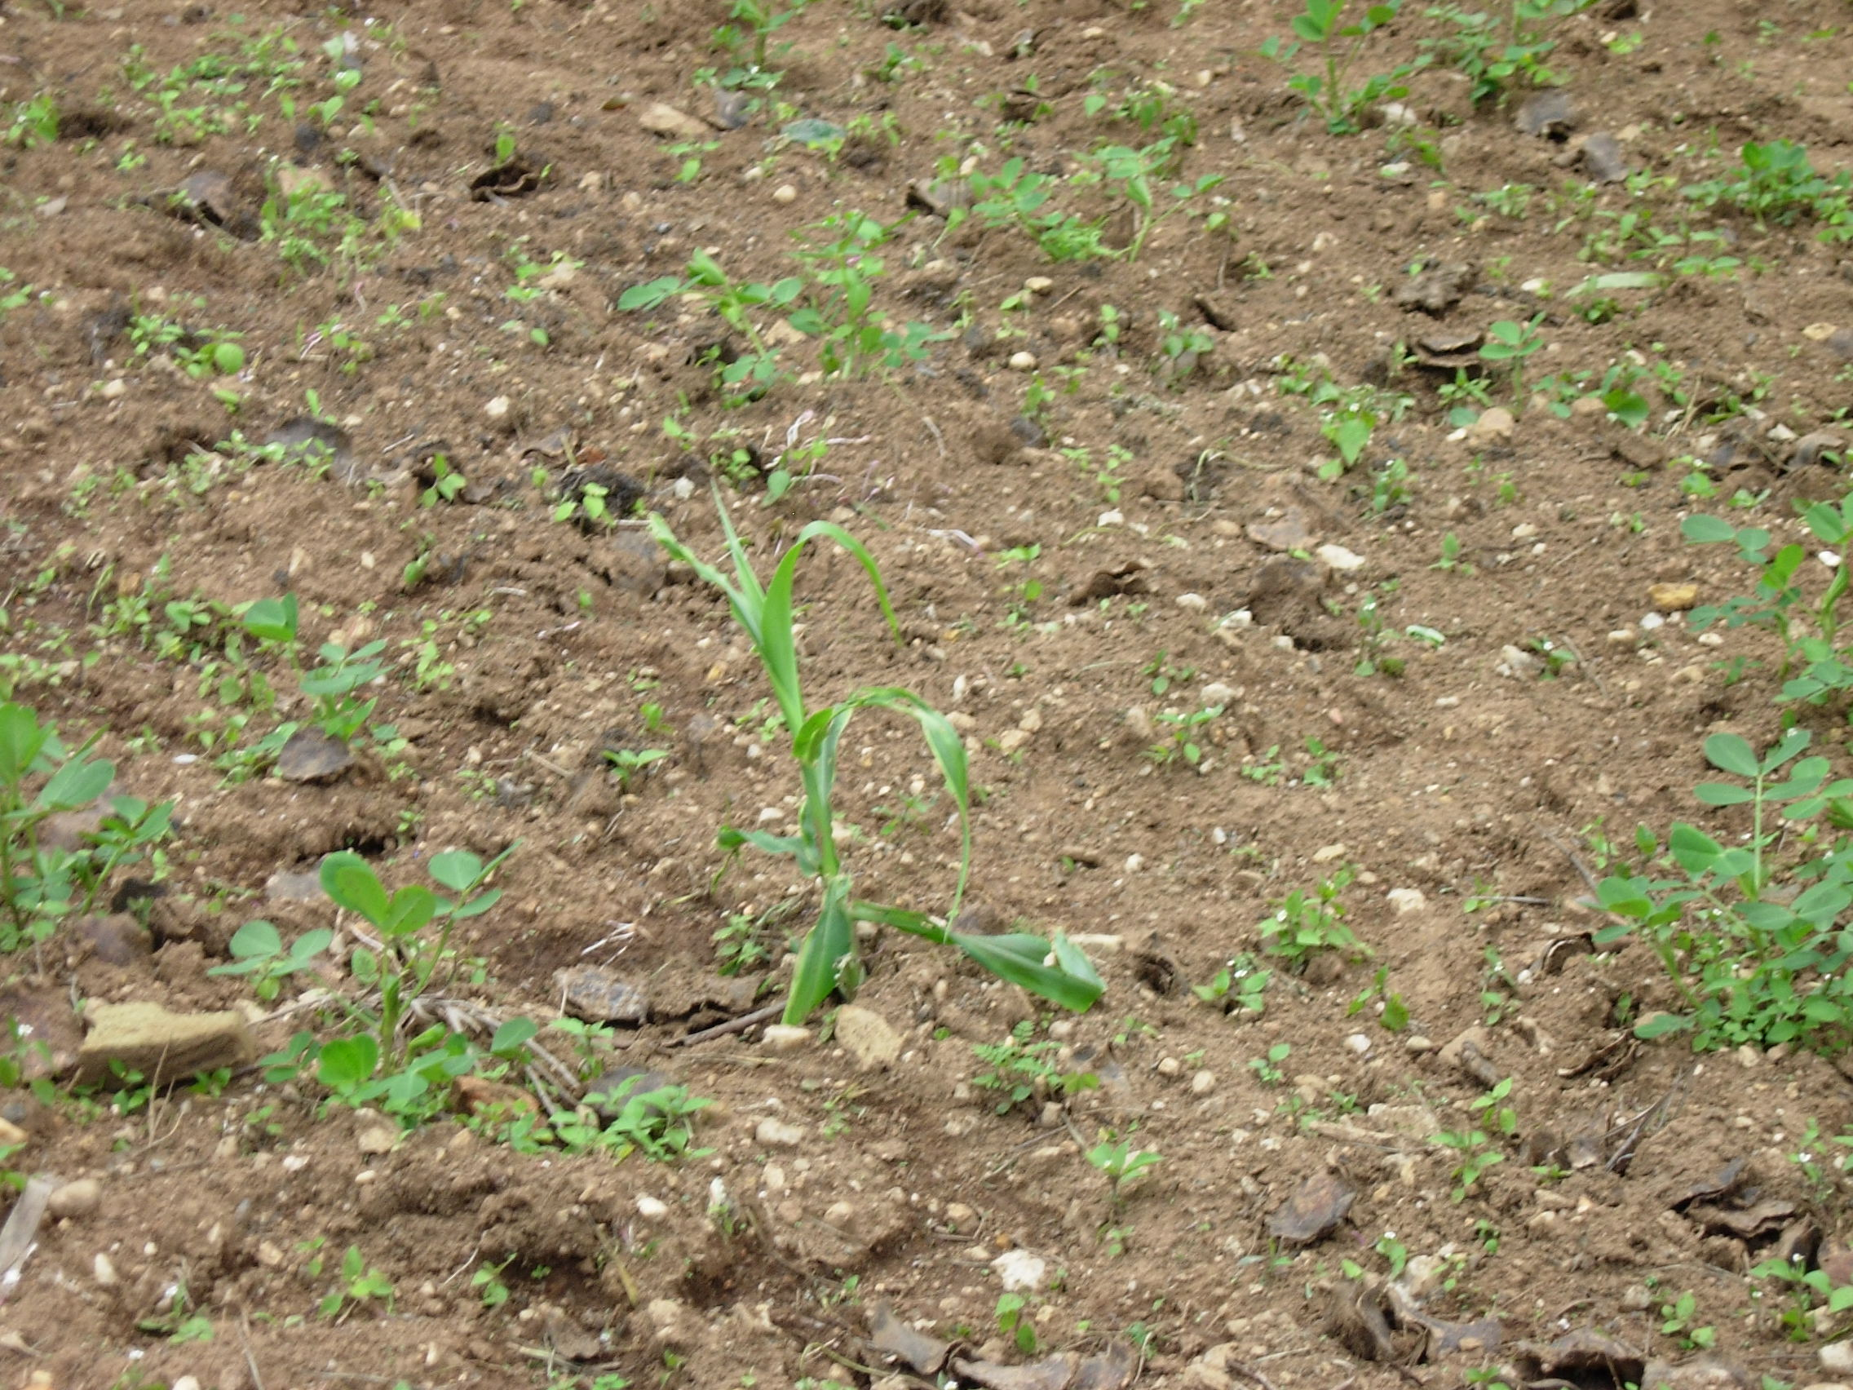
Sol Mort ou en Agonie!!
Photo 3. Illustration de la phase finale de l’érosion hydrique: la pierre a “poussé”!
La communauté rurale burundaise est consciente de ce phénomène. Elle constate que la pierre (le minéral) a poussé (Ibuye ryakuze), consécutivement à l’érosion hydrique! Plus de santé du sol, et sont dans la foulée affectées, la santé des plantes, la santé des animaux, la santé environnementale et la santé de l’homme: l’insécurité alimentaire et nutritionnelle. A l’origine de toute cette chaîne de dégradation, l’érosion hydrique.
L’autre effet visible de l’érosion hydrique des sols est la pollution des eaux de surface, des rivières (Photo 4) et des lacs (dégradation de la santé environnementale). Toutes les rivières qui coulent à travers le pays montrent tout au long de l’année l’aspect désolant de la photo 4 ci-dessous.
Au-delà de l’insalubrité de ces nombreux cours d’eau, l’on ne peut s’imaginer combien de tonnes de terres agricoles, combien de tonnes de nutriments (engrais) pour les plantes sont quotidiennement charriées hors des parcelles agricoles paysannes, polluant dans le processus le lac Tanganyika, au moment où l’Egypte en profite à travers le Nil !!.
Un souci subsidiaire, sans même aborder les aspects de santés diverses abordés plus haut, quel est le manque à gagner financier associé à ces énormes pertes en terre et en nutriments consécutives à l’érosion hydrique. Quel serait le coût de l’inaction vis à vis de l’érosion hydrique? D’avis que ce serait une intéressante étude socio-économique à mener.

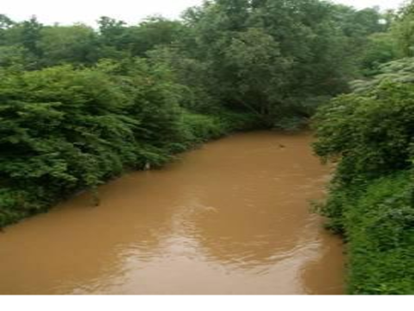
Photo 4. Effet de l’érosion hydrique sur la qualité/aspect de l’eau des rivières.
Plus subtiles sont les conséquences de l’érosion sur la santé chimique du sol. Les travaux menés dans les régions naturelles du Mumirwa (ISABU), Kirimiro (IRAZ), Mugamba Nord (FABI/VLIR-UOS/IFDC) et Buyenzi (FABI/VLIR-UOS/IFDC) ont démontré que l’érosion hydrique est un processus acidifiant du sol. Ces travaux ont été consignés dans le Forum sur l’Erosion Hydrique Au Burundi (2024).
De fait, l’érosion hydrique est chimiquement sélective. Elle emporte préférentiellement les cations basiques, le Ca²⁺ et le Mg²⁺, c’est à dire la dolomie, laissant derrière dans le sol, les cations acides, l’Al³⁺ et le Fe³⁺, synonymes d’acidification du sol. Il existe un effet corrélatif entre le pH du sol et la toxicité Al: plus faible est le pH, plus élevé est la concentration de l’Al dans le sol. Dans l’intervalle de pH=4-5,5, que l’on retrouve dans 2/3 des sols du Burundi (Carte 1), c’est Al³⁺ et ses ions hydroxyles associés [Al(OH)²⁺, Al(OH)₂⁺] qui contrôlent le pH et l’acidité du sol. Nous devons ici préciser que tous les sols du Burundi ne sont pas acides, à l’exemple des sols de la plaine de l’Imbo et du Bugesera à tendance alcaline ou neutre.
Cette toxicité Al s’accompagne de fortes déficiences en éléments nutritifs des plantes (Figure 5), doublées d’une faible capacité d’absorption d’éléments disponibles (Tableau 1), en raison de l’effet inhibiteur de la toxicité Al sur la croissance racinaire et la formation des poils absorbants. La figure 6 en énumère les conséquences, qui sont: réduction de l’absorption des nutriments, réduction de la fixation biologique de l’azote atmosphérique, réduction de la profondeur d’enracinement (assiette racinaire), faible accès aux nutriments contenus dans les horizons de profondeur, risques élevés de pertes par lessivage, risques élevés de stress hydrique pendant les périodes de faible pluviométrie.

Tableau 1. Effet du pH sur l’absorption de N, P et K.

pH | % N absorbé | % P absorbé | % K absorbé
4,5 | 30 | 23 | 33
5,0 | 53 | 34 | 52
5,5 | 77 | 46 | 77
6,0 | 89 | 52 | 100
7,0 | 100 | 100 | 100

Le tableau 1 ci-dessus nous renseigne que la force acidité des sols limite drastiquement l’absorption de N, P, K. Ainsi, au pH = 4,5, très courant dans les sols des hautes collines et plateaux du Burundi (Carte 1), seulement 30 % de N, 23 % de P et 33 % de K appliqués au sol à travers les fertilisants sont effectivement absorbés par la plante. C’est à dire que sur 100 kg de N, P et K appliqués à un sol de pH=4,5, 70 kg de N, 77 kg de P et 67 kg de K ne sont pas valorisés pour la croissance des plantes et la production agricole. La question fondamentale qui se pose: où vont toutes ces quantités?
La seule réponse possible: Alimenter et polluer les eaux des rivières (Photo 4) et des lacs. Entre-temps, l’agriculteur s’appauvrit, alors que la seule application de la dolomie améliorerait notablement la rentabilisation des fertilisants, comme l’illustre le tableau 1 ci-haut. De fait, appliquer la dolomie augmente le pH du sol (Figure 5) et l’absorption des nutriments.
A l’exemple de la carte 1 ci-dessous, des outils cartographiques montrant l’état de la fertilité, ou mieux de l’infertilité des sols des hautes collines et plateaux du Burundi ont été largement diffusés à toutes les structures techniques et administratives du pays, dans le souci de leur conscientisation sur les effets négatifs de l’acidification des sols sur la santé des sols.
Et de fait, ils sont très nombreux ces effets négatifs de l’acidité des sols sur la santé du sol, la santé et la nutrition des plantes, base de l’alimentation des animaux et des humains.
Nous en avons dénombré une vingtaine:
- Déficience/Faible disponibilité en éléments nutritifs (10) : N, P, K, S, Ca, Mg, Mo, B, Cu, Zn (Figure 5)
- Toxicité (3) : Al, Mn, Fe
- Faible capacité/rétention cationique (CEC/CRC)
- Faible optimisation des engrais chimiques
- Pertes d’éléments nutritifs par lessivage (mouvement vertical descendant)
- Augmentation des risques de contamination aux métaux lourds (risques de cancer) : Arsenic (As), Mercure (Hg), Plomb (Pb), Cadmium (Cd).
- Destruction de la structure du sol
- Faible porosité du sol
- Faible infiltration et perméabilité du sol (ruissellement-érosion élevés)
- Faible rétention en eau du sol
- Augmentation des risques de stress hydrique pendant les périodes de faible pluviométrie
- Faible activité microbienne et perte de biodiversité
- Faible décomposition de la matière organique appliquée (fumier, compost)
- Pas de fixation biologique de l’azote atmosphérique (N₂)
- Inhibition de la croissance racinaire et des poils absorbants et ses conséquences (Figure 6)
- Réduction de la profondeur d’enracinement (volume/assiette racinaire)
- Faible production agricole quantitative (rendement)
- Faible valeur nutritionnelle de la production agricole
- Faible valeur agronomique/fertilisante du fumier animal et du compost
- Faible production quantitative et qualitative des productions animales (lait, viande)

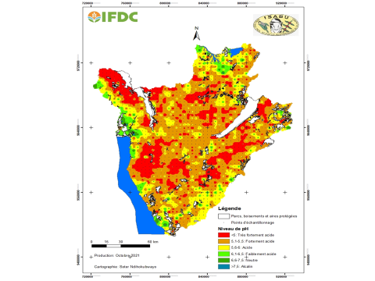
Carte 1. Illustration de la forte acidité des sols au Burundi (ISABU/IFDC, 2021)

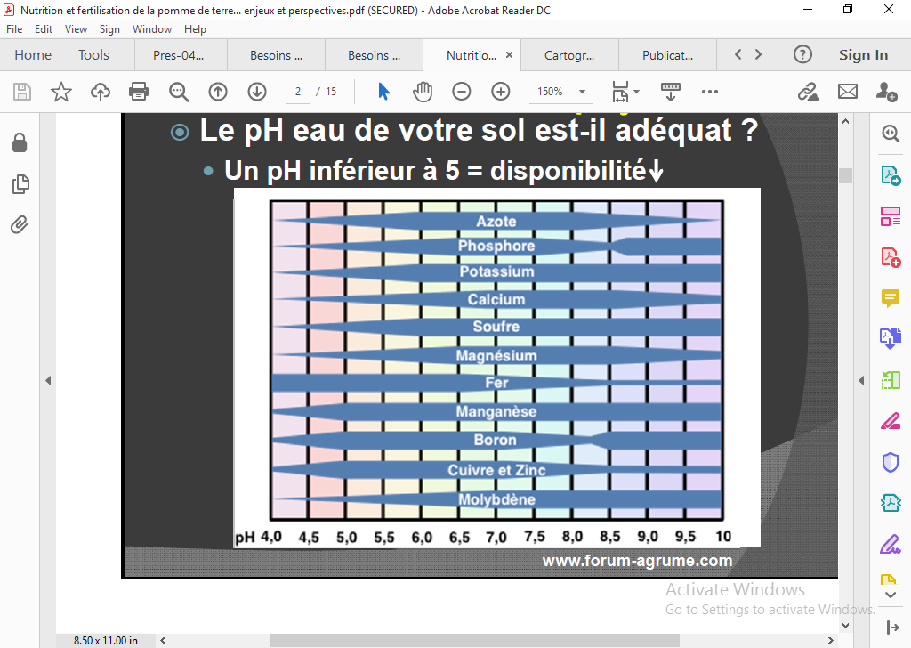

Figure 5. Déficience/Faible disponibilité en éléments nutritifs dans les sols à pH acides (pH ≤ 5,5), comme au Burundi.

Acidité du sol
(Toxicité Al)

Inhibition de la croissance racinaire et la formation des poils absorbants

Réduction de l’absorption des nutriments
Réduction de la profondeur d’enracinement
Réduction de la fixation biologique de l’azote (FBN)

Risques élevés des pertes par lessivage (NO₃⁻, Ca²⁺, Mg²⁺)
Risque de stress hydrique pendant les périodes de faible pluviométrie
Faible absorption des nutriments à partir des horizons de profondeur (NO₃⁻, Ca²⁺, Mg²⁺)

Figure 6. Inhibition de la croissance racinaire, de l’absorption de l’eau et des nutriments par l’acidité du sol (toxicité Al).

- DES APPROCHES DE GESTION DU SOL ET DE LA REGENERATION DE SA SANTE
Sans aucun doute possible, l’érosion hydrique contribue significativement à l’acidification des sols. Ceci a été démontré par les travaux menés par la FABI/UB (Tableau 2) sur financement successifs des projets VLIR/UOS et IFDC/PAGRIS dans les zones densément peuplées du Nord du pays (Gashikanwa et Matongo).
Tableau 2. Equivalents engrais et amendements (kg/ha/an) perdus dans des parcelles aménagées et non aménagées à Gashikanwa (site expérimental FABI/VLIR/UOS).
Traitement de LAE DAP KCl CaCO₃ MgCO₃
Parcelle protégée 1,8 5,4 35,1 1,7
Parcelle non protégée (Témoin) 17,5 50,3 121,7 29,7
------------------------------------------------------------------------------------------------------------
Manque à gagner (kg/ha/an) 15,7 44,9 86,6 28

Un certain nombre de leçons et observations peuvent être tirées des statistiques illustrées dans le tableau 2.
- L’adoption de la lutte antiérosive permet de réduire significativement les pertes en nutriments.
- Cependant, la parcelle dite ‘protégée’ n’est pas entièrement protégée contre les pertes en terre et en nutriments. Tel que mis en évidence dans le tableau 2, le fossé antiérosif même renforcé n’est pas 100 % efficace.
- Dans tous les cas, ne pas protéger engendre un manque à gagner énorme en nutriments et en amendements (acidification).
- La leçon principale: Vaut beaucoup mieux prévenir que guérir. Protéger. Protéger le sol.

Et maintenant la question dilemme: Faut-il continuer à subventionner en engrais et en dolomie les agriculteurs n’ayant pas protégé leurs parcelles agricoles contre l’érosion? Une question ambivalente en effet. D’un autre niveau politique.
D’avis général, et tous les scientifiques du sol s’y accordent, la meilleure approche de lutte contre l’érosion hydrique au Burundi et ailleurs est la couverture végétale, vivante ou morte (paillage). La figure 7 tirée des travaux effectués au Burundi liste les techniques testées avec leurs résultats en pertes en terre. Les techniques les plus efficaces sont effectivement les techniques dites biologiques dont le paillage (Photo 7), et la bananeraie.
Les haies mixtes herbacées et arbustives, le paillage et la bananeraie aménagée (techniques biologiques) réduisent les pertes en terres à moins de 12,7 T/ha/an, qui correspondent à la norme proposée par la FAO pour des pertes en terre “acceptables”. A l’opposé, les cultures sarclées ou buttées engendrent des pertes en terre 3 à 6 fois plus élevées que la norme FAO.
Pires, aux alignements de pierre (200 T/ha/an) dans le Mumirwa et aux fossés antiérosifs aussi dans le Mumirwa (90 T/ha/an) sont associés d’énormes pertes en terre. C’est pour cette raison que le fossé antiérosif n’est pas recommandé dans cette région naturelle du Mumirwa, aux fortes pentes et à la géologie fragile. Par ce qu’il peut donner lieu aux éboulements et aux glissements de terrain. Cependant, cette structure physique (fossé antiérosif) est efficace ailleurs, par exemple à Gashikanwa (6,8 T/ha/an), dans un contexte géologique plus stable.
Efficaces contre l’érosion hydrique certes, les techniques biologiques sont cependant difficilement reproductibles à large échelle, par manque de biomasse suffisante. C’est cette limitation qui fait que la technique de lutte antiérosive la plus vulgarisée au Burundi est le fossé antiérosif renforcé en amont par des haies végétales mixtes (Figure 8), même si, comme avancé ci-haut, elles ne sont pas efficaces dans certaines conditions agro-pédo-géologiques, comme le Mumirwa.

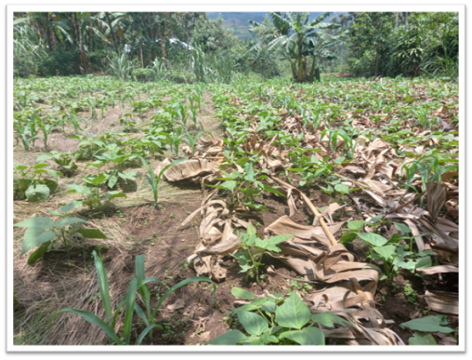
Photo 7. Technique de paillage appliquée à une association maïs-haricot

Pour une meilleure adoption des techniques de lutte anti-érosive, quatre critères doivent être remplis:
- Efficacité
- Productivité (économique)
- Durabilité
- Reproductivité et facilité de mise en œuvre et de suivi (entretien)
Dans le contexte socio-économique du Burundi rural avec des terres agricoles exiguës, au-delà de son efficacité, toute technologie devrait générer des revenus pour une meilleure acceptabilité. De là, il serait logique que les fossés antiérosifs puissent être valorisés, à une fin de production.
La photo 8 illustre une situation où le fossé est planté en bananier et sert de production de compost. Cette technologie a été un temps vulgarisée dans la région du Kirimiro. Avec succès. Elle est reproductible. A côté du bananier, l’on peut envisager la plantation d’arbres fruitiers ou agroforestiers (Grevillea robusta avec maracoudja).
De la sorte, le fossé antiérosif ne protège pas seulement le sol contre l’érosion. Il contribue à la sécurité alimentaire et nutritionnelle, ainsi qu’à la génération des revenus des ménages ruraux. D’une pierre, deux coups!

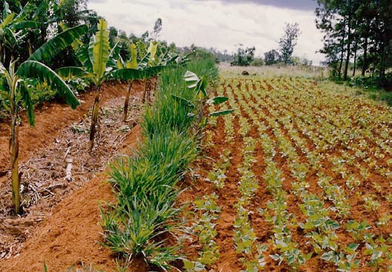
Photo 8. Fossé antiérosif renforcé par du bananier (fossé-compostière)

- POUR CONCLURE, QUELLE STRATEGIE RATIONNELLE ET DURABLE DE GESTION DES SOLS ACIDES DES HAUTES COLLINES ET PLATEAUX DU BURUNDI?

La stratégie rationnelle et durable de gestion des sols acides des hautes collines et plateaux du Burundi s’articule autour de 7 axes décrits par la figure 10.
Axe 1. Protection des sols/Lutte antiérosive
Nous avons relevé que l’érosion hydrique contribue significativement à l’acidification des sols des hautes terres et plateaux du Burundi, car elle désature le sol des cations basiques (Ca²⁺ et Mg²⁺) et y concentre les cations acides (Al³⁺, Fe³⁺). Dans ces conditions, la lutte antiérosive se présente comme une opération préventive primordiale de lutte contre l’acidité et la toxicité Al et Fe du sol.
Se basant sur ces faits scientifiques, la stratégie la plus rationnelle et la plus durable de gestion et de valorisation des sols acides des hautes collines et plateaux du Burundi suit l’itinéraire technique décrit par la figure 9. Celui-ci met en exergue la lutte antiérosive (LAE) avant tout, comme préalable. Ainsi, la lutte contre l’érosion hydrique est, et doit être considérée une opération préventive contre l’acidification des sols. Autant l’adopter, la vulgariser, l’imposer même!!
Par ce que les conséquences de l’érosion hydrique et l’acidification des sols induite sont énormes sur la santé des sols eux-mêmes, et sur les 4 santés satellites que sont la santé des plantes, la santé des animaux, la santé environnementale et forcément la santé humaine (voir Figures 3 et 4).
Les recherches menées par l’ISABU (Mumirwa), l’IRAZ (Kirimiro), la FABI/VLIR-UOS (Buyenzi, Mugamba Nord) relayée par la FABI/PAGRIS ont testé un répertoire de techniques de lutte contre l’érosion hydrique au Burundi (Figure 7).

Figure 7. Techniques de lutte contre l’érosion hydrique expérimentées au Burundi

Axe 2. Correction de l’acidité des sols par application de la dolomie
Les recherches menées dans la région (Kenya) et au Burundi (Zege) ont démontré l’interaction positive entre la matière organique (fumier, compost) et les engrais/amendements. En effet, dans les conditions de sols acides, à kaolinite et à faible capacité d’échange cationique, la matière organique optimise l’utilisation des engrais et de la dolomie. De l’autre côté, la dolomie optimise également l’utilisation de la matière organique et des engrais (Figure 8).
Axe 3. Application de la matière organique
Le raisonnement mené dans cette note de plaidoirie a mis en avant l’importance de la matière organique dans le fonctionnement physique, chimique et biologique du sol. Nous avons conclu que la matière organique du sol, l’horizon A organique de surface contrôle la santé du sol, laquelle est interconnectée avec la santé des plantes, la santé des animaux, la santé de l’environnement et au bout de la chaîne la santé de l’homme, dans le concept d’actualité qu’est la santé globale, la santé unique (Figures 3 et 4).
La matière organique du sol trouve son origine dans la biomasse au sens large, et la valorisation des résidus de l’exploitation agricole de manière intégrée à travers l’alimentation animale et le compostage amélioré (co-compostage, vermi-compostage). Nous ne revenons pas sur son importance dans l’amélioration de la santé physique du sol (structure du sol, porosité, perméabilité), la santé chimique du sol (capacité d’échange cationique, détoxification de l’Al et du Fe) et la santé biologique du sol (activité microbienne et faunique). La photo 9 illustre l’effet améliorateur de l’application de la dolomie sur la santé su sol, sur la fixation biologique de l’azote atmosphérique par le haricot, pour le cas spécifique.
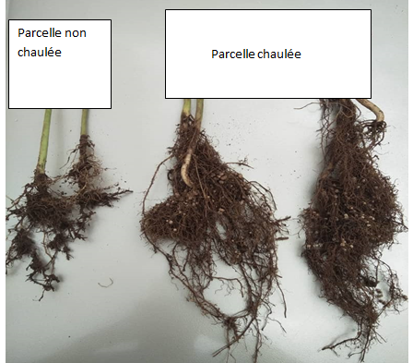
Avec Fumier
Sans Fumier
Sans Fumier

Photo 9. Effet de l’application combinée dolomie et matière organique sur la nodulation et le système racinaire du haricot (FABI-IFDC/PAGRIS).
Axe 4. Application des fertilisants (minéraux/organo-minéraux)
L’état chimique des sols des hautes collines et plateaux du Burundi est tel qu’ils sont appauvris en éléments nutritifs (Ntawutanga ico adafise). Ceci a été démontré par les cartes de fertilité des sols du Burundi produites par l’ISABU et IFDC. De ce fait, l’optimisation des axes 1, 2 et 3 n’est possible que par une application compensatoire raisonnée des fertilisants minéraux et organo-minéraux.
L’application de ces derniers se doit suivre la règle des 4 R: Right place (placement correct), Right time (bon timing), Right Source (Source sûre/garantie) et Right quantity (dose optimale).
La figure 8 ci-après met en avant la combinaison dolomie, matière organique et fertilisants minéraux ou organo-minéraux pour une meilleure productivité des sols acides des hautes et plateau du Burundi.

Figure 8. La dolomie et la matière organique optimisent les engrais minéraux et organo-minéraux
Traditionnellement, au Burundi la fertilisation minérale était limitée aux trois macroéléments N, P et K fournis par le DAP (18-46-0), l’Urée (46-0-0) et le KCl (0-0-60). Avec l’avènement de l’usine FOMI, deux autres éléments s’y sont ajoutés, à savoir le Ca et le Mg, en conformité avec les cartographies de la fertilité des sols du Burundi (2013, 2021), qui a mis en évidence des déficiences en Ca et en Mg dans les sols acides des hautes collines et plateaux du Burundi.
La même cartographie de la fertilité des sols du Burundi confirme la forte déficience en P (Figure 9), et relève pour la première fois les déficiences en K (Figure 10), et en trois microéléments: B, Zn et Cu.
La lecture logique de ces avancées diagnostiques de la fertilité des sols du Burundi est un appel urgent à une adaptation des formules de fertilisation des sols. Ces formules devraient voir à la hausse la fertilisation K, tout en considérant l’inclusion des 3 microéléments prouvés déficients (B, Zn, Cu).
Ainsi, les formules adaptées devraient contenir les 8 éléments suivants: N, P, K, Ca, Mg, B, Zn et Cu. C’est un vaste chantier de recherche qui s’ouvre pour les institutions de recherche agronomique au Burundi.
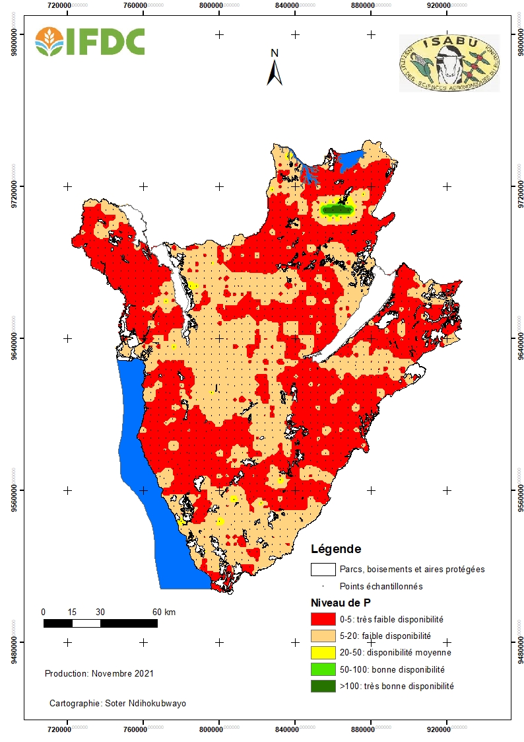
Figure 9. Illustration des fortes déficiences en P dans les sols du Burundi.
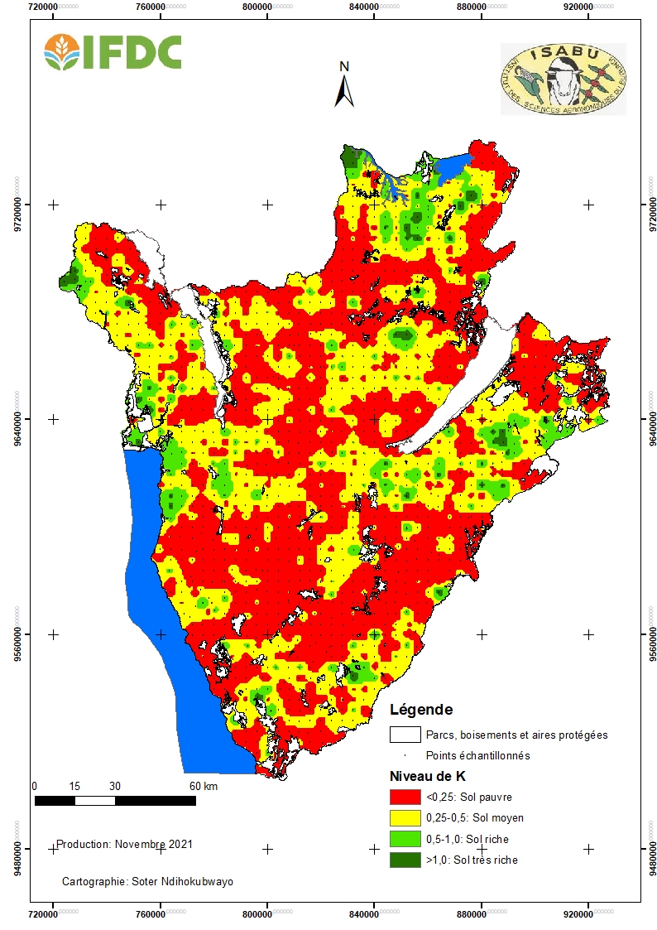
Figure 10. Illustration des défiences en K dans les sols du Burundi

Axe 5. Utilisation des variétés améliorées
A ce stade, si les conditions relatives aux axes 1, 2, 3 et 4 sont remplies, il est judicieux de choisir une variété améliorée et plus productive qui permet d’optimiser les investissements préliminaires consentis (LAE, dolomie, matière organique, fertilisants).

Axe 6. Application des techniques culturales de pointe
Dans la foulée du respect des axes 1, 2, 3, 4 et 5, le suivi et l’entretien des parcelles agricoles, en termes, de respects des densités de semis, des activités d’entretiens phytotechniques (sarclage) et phytosanitaires (lutte contre les maladies et ravageurs) doivent être de rigueur. Au risque d’affecter la rentabilité de l’entreprise agricole dans l’ensemble.
Axe 7. Analyse économique du paquet technologique
Au bout du compte, le but visé par l’adoption de l’itinéraire technologique décrit dans le présent pamphlet scientifique est d’accompagner la mutation de l’agriculture de subsistance, telle qu’elle est pratiquée aujourd’hui, vers la professionnalisation du secteur agricole du Burundi. Car la rentabilité d’une exploitation agricole ne peut devenir positive que si tous les axes, plus particulièrement les axes 1, 2 et 3 sont préalablement remplis et respectés. C’est notre conviction.
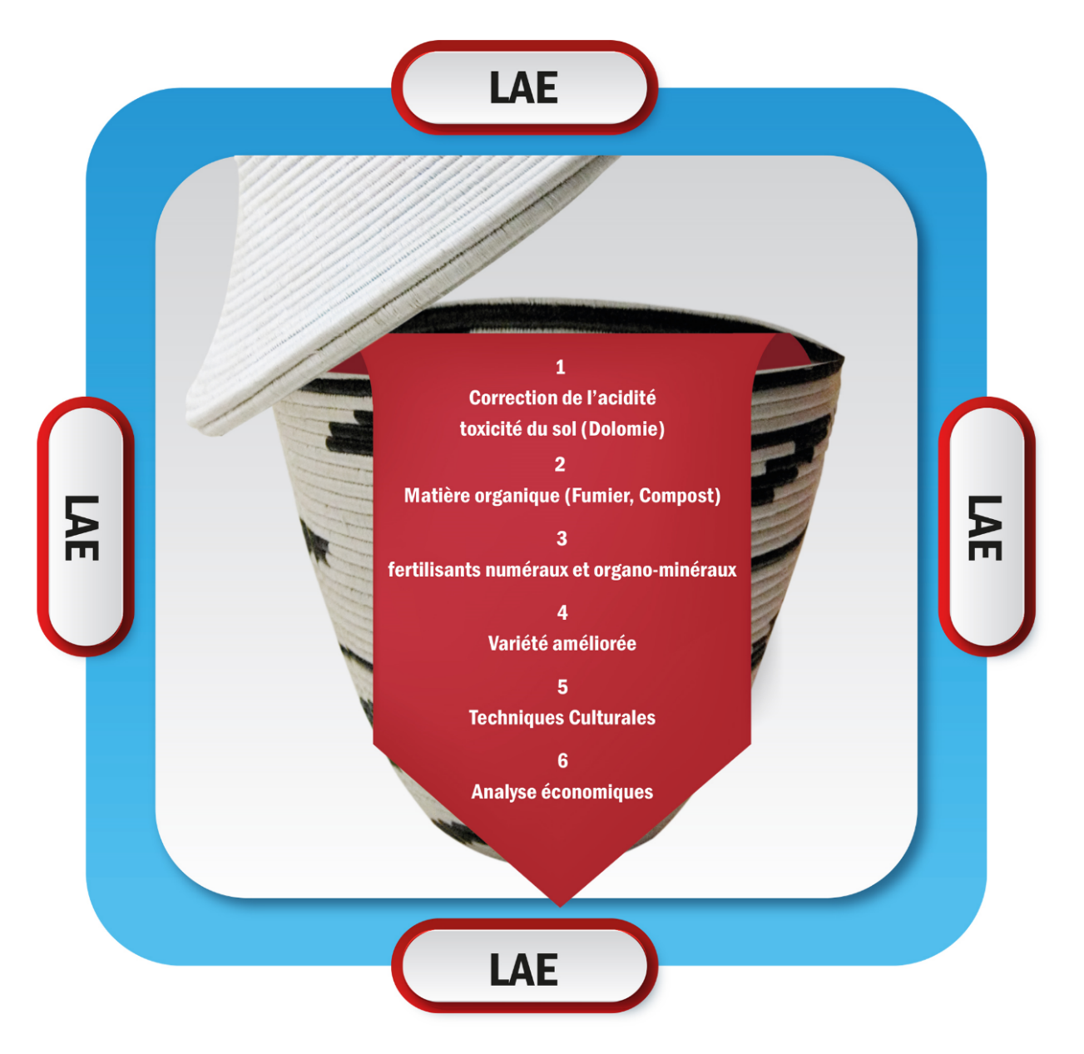
Figure 9. Paquet technologique optimal de valorisation des sols acides des hautes collines et plateaux du Burundi
DOCUMENTS DE REFERENCE
- Clodi, M., C. Hicintuka, S. Kaboneka et J. Le Turioner. 2022. Etude de faisabilité pour le renforcement de la filière « Amendements calcaires/Dolomie » au Burundi. Rapport Final de Mission pour le compte d’IFDC (Projet PAGRIS). RODEVA. 15 Février 2022. 112 p. Financement de l’Ambassade des Pays Bas au Burundi.
- IFDC/CATALYST. 2008. Solving agricultural problems related to soil acidity in Central Africa’s Great Lakes Region. Kigali, Rwanda. 138 p.
- IFDC/CATALYST. 2010. Gestion intégrée de la fertilité des sols (GIFS). Fiche Technique sur l’Acidité des sols. Kigali, Rwanda.
- IFDC/ISABU/ MINAGRIE. 2013. Cartographie de la fertilité des sols du Burundi et des besoins des principales cultures vivrières en éléments nutritifs. 75 pages + Annexes.
- IFDC-PAGRIS & FABI-CRAVE/UB. Forum sur l’Erosion Hydrique au Burundi. Bujumbura, La Détente. 24-25. Janvier 2024. 192 p.
- IFDC-PAGRIS & FABI-CRAVE/UB. Forum sur la Dolomie et la Correction de l’Acidité des sols au Burundi. Bujumbura, La Détente. 12-13 Janvier 2025. 235 p.
- ISABU/IFDC. 2021. Cartographie de la fertilité des sols au Burundi. 191 pages.
- Musonerimana, S., A. Niyonkuru, P. Ndayihanzamaso, E. Semenova, M.C. Niyuhire, M. Sendegeya, S. Kaboneka, S. Ndihokubwayo, O. Nduwimana, M. Beun & A. Nibasumba. 2025. Maps of major soils parameters: A reference for monitoring soil fertility in Burundi. Sustainable Environment 11: 1. 2521932. Doi: 10.1080/27658511.2025.251932.

